Contexte - Symptômes :
DSBE4161 la carte OXEG en slot 19 est présente, vue par Orchestra mais pas sur Brasil

Analyse :
Vérification de l’état sur l’IHM Brasil
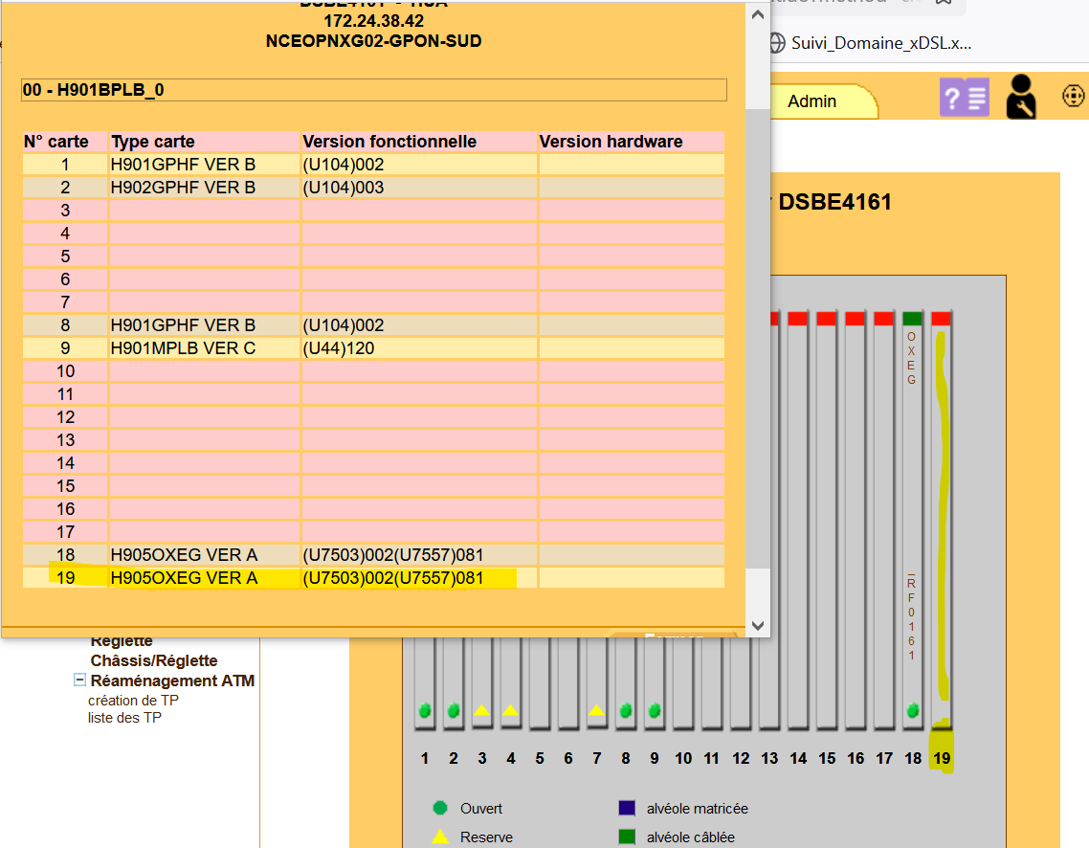
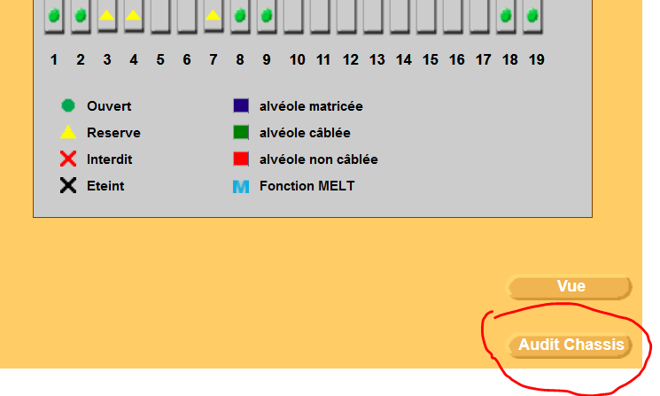
Chercher où l’IHM Brasil pioche les informations affichées dans l’écran Audit Châssis

L’écran audit châssis importe les données de l’application ORCHESTRA qui de son tour importe ces données depuis l’application TALIA qui reflète la réalité du terrain

Conclusion d’analyse : La carte existe sur le terrain mais pas sur Brasil donc il faut aligner Brasil sur Talia et Orchestra

Résolution :
Contacter le N2 Métier pour ajouter la carte dans le slot 19 OXEG sur le Dslam DSBE4161 et informer l’utilisateur
